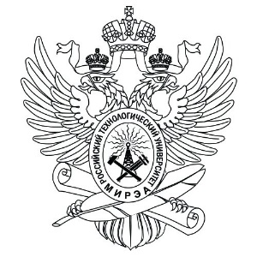

МИНОБРНАУКИ РОССИИ

Федеральное государственное бюджетное образовательное учреждение высшего образования **«МИРЭА – Российский технологический университет»  
РТУ МИРЭА**

**Институт кибербезопасности и цифровых технологий**

*(наименование института, филиала)*

**Кафедра КБ-2«Прикладные информационные технологии»**

*(наименование кафедры)*

**ОТЧЕТ**

по дисциплине: «Основы информационной безопасности»

Управление оперативной памятью и очистка остаточной информации

*(задание)*

Задание получил:

|  |  |
| --- | --- |
| 1 курс, группа БИСО-02-23 | 23Б0667___ |
|  | *Шифр* |

|  |
| --- |
| __ Макаревич Сергей В. __ |
| *ФИО* |

Проверил:

|  |  |
| --- | --- |
| « » 2023 г. |  |
| *Дата* | *Подпись* |

|  |  |
| --- | --- |
|  | ________________________ |
| *Отметка / результат* | *ФИО* |

**СОДЕРЖАНИЕ**

ВВЕДЕНИЕ 3

1 Задания 4

2 Теоретическая часть 5

3 Описание программных средств управления оперативной памятью и очистки остаточной информации 6

4 Выполнение заданий 6

4.1 Очистка автозагрузки при помощи «Диспетчера задач» ОС Windows 6

4.1.1 Запуск «Диспетчера задач» 6

4.1.2 Использование «Диспетчера задач» для управления автозагрузкой 7

4.1.3 Результат работы с «Диспетчером задач» 11

4.2 Использование сторонней программы “Mz RAM Booster” для очистки оперативной памяти 11

4.2.1 Запуск программы “Mz RAM Booster” 11

4.2.2 Использование программы “Mz RAM Booster” для очистки оперативной памяти 12

4.2.3 Результат работы с программой “Mz RAM Booster” 12

ЗАКЛЮЧЕНИЕ 13

# ВВЕДЕНИЕ

Была поставлена задача изучить особенности управления памятью для решения ряда задач: борьба с фрагментацией памяти, управление размещением страниц виртуальной памяти в физическом ОЗУ или на диске в файле подкачки, задание специальных свойств областей памяти; а также изучить оптимизацию оперативной памяти компьютера и её очистку средствами Windows и сторонними приложениями.

# 1 Задания

Для выполнения практической работы мне были распределены задания из вариантов 4 и 6.

***Вариант 4. Очистка автозагрузки при помощи «Диспетчера задач» ОС Windows***

*Указания к выполнению задания 3*

Если в автозагрузке слишком много ненужных приложений, то операционная система будет стартовать очень долго. Те программы, которые запустились вместе с ОС работают в фоновом режиме постоянно и нагружают оперативную память устройства. Потому нужно почистить автозагрузку. Сделать это можно при помощи «Диспетчера задач» ОС Windows.

***Вариант 6. Программа для очистки оперативной памяти компьютера «*Mz RAM Booster*»***

*Указания к выполнению задания 5*

Данная утилита предназначена для работы с оперативной памятью. Она не только умеет чистить RAM, но и обладает богатым инструментарием по ее оптимизации. Интерфейс программы интуитивно понятен. Скачать утилиту можно бесплатно с официального сайта разработчика. Процесс установки стандартен.

# 2 Теоретическая часть

Оперативное запоминающее устройство (оперативная память) – это

важнейший компонент любого компьютера, который отвечает за его быстродействие. Чем больше оперативной памяти, тем лучше ПК себя ведет при работе с большим числом программ.

Динамическое выделение памяти в программах — GetMem(), FreeMem() и другие в Dephi, new и delete в C++ — в конечном счете, реализуется обращением к функциям ОС управления памятью.

Функции ОС управления памятью используют для решения ряда задач.

1.Борьба с фрагментацией памяти. Несмотря на то, что механизмы борьбы с фрагментацией заложены в ядро ОС, бывает необходимо заранее резервировать крупные участки памяти под очень большие объекты или под многочисленные мелкие.

2.Управление размещением страниц виртуальной памяти в физическом ОЗУ или на диске в файле подкачки. В критичных к скорости работы случаях приложению требуется указать ОС заранее загрузить некоторые области памяти в ОЗУ для быстрого доступа.

3.Задание специальных свойств областей памяти: защита от чтения и записи, настройка кэширования операционной системой и т. п. Web-браузер, например, может хранить введенный на сайте пароль в защищенной области памяти, чтобы программы-шпионы не могли его считать.

Зачем чистить оперативную память?

Начнем с того, что оперативная память (даже самая объемная) может не выдержать всех запущенных программ и компьютер начнет "тормозить" и не реагировать на пользовательский ввод вовремя.

То же самое может произойти и в том случае, если программы (особенно ресурсоемкие) работают в фоновом режиме. Оперативная память просто не выдерживает такой нагрузки и начинает работать файл подкачки, который располагается на медленном жестком диске. Поэтому оперативную память нужно время от времени очищать.

# 3 Описание программных средств управления оперативной памятью и очистки остаточной информации

1. Описание программы для очистки оперативной памяти компьютера Mz RAM Booster. Данная утилита предназначена для работы с оперативной памятью. Она не только умеет чистить RAM, но и обладает богатым инструментарием по ее оптимизации. Интерфейс программы интуитивно понятен.
2. Описание встроенного компонента Windows «диспетчер задач». У операционной системы Windows есть компонент «Диспетчер задач», который позволяет управлять работой ОС и мониторить общее состояние памяти. По его показателям можно определить, когда нагрузка на RAM достигла критической массы.

# 4 Выполнение заданий

## 4.1 Очистка автозагрузки при помощи «Диспетчера задач» ОС Windows

### 4.1.1 Запуск «Диспетчера задач»

Чтобы очистить автозагрузки следует обратиться к встроенной в операционную систему Windows утилите «Диспетчер задач». Для быстрого обращения к ней используется сочетание клавиш Ctrl + Shift + Escape. Также «Диспетчер задач» можно открыть, нажав правой кнопкой мыши по панели задач и выбрав соответствующую опцию.

Все действия будут производиться с использованием операционной системы Windows 10. Интерфейс разнится в зависимости от используемой ОС, но принцип работы в целом остаётся неизменным.

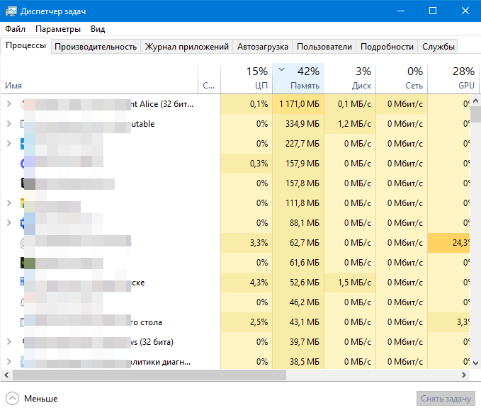Рисунок 1 – Скриншот интерфейса программы

### 4.1.2 Использование «Диспетчера задач» для управления автозагрузкой

В левой части интерфейса «Диспетчера задач» располагаются различные вкладки, одной из которых является вкладка «Автозагрузка». На рисунке 1, представленном выше, данная вкладка является четвёртой снизу.

Рисунок 2 – скриншот вкладки «Автозагрузка» в «Диспетчере задач» со всеми включёнными автозагрузками

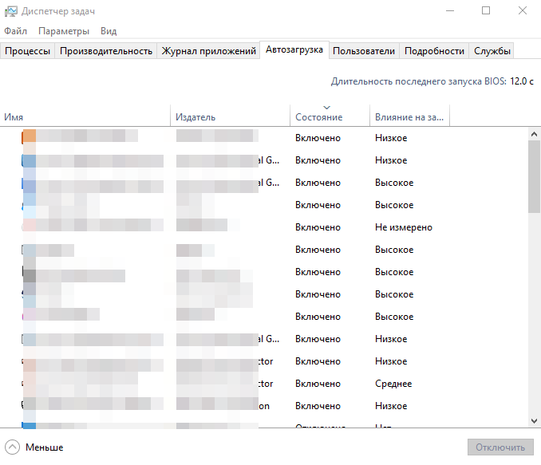

Для чистоты эксперимента автозагрузка всех приложений, представленных на рисунке 2, была включена, чтобы создать максимальную нагрузку на систему во время запуска.

Время запуска можно посмотреть в утилите «Просмотр событий» Windows (найти её можно в стандартной строке поиска ОС Windows), перейдя в раздел Журналы приложений и служб – Microsoft – Windows. В разделе Diagnostics-Performance как раз находится нужное событие под номером 100, характеризующее запуск операционной системы.

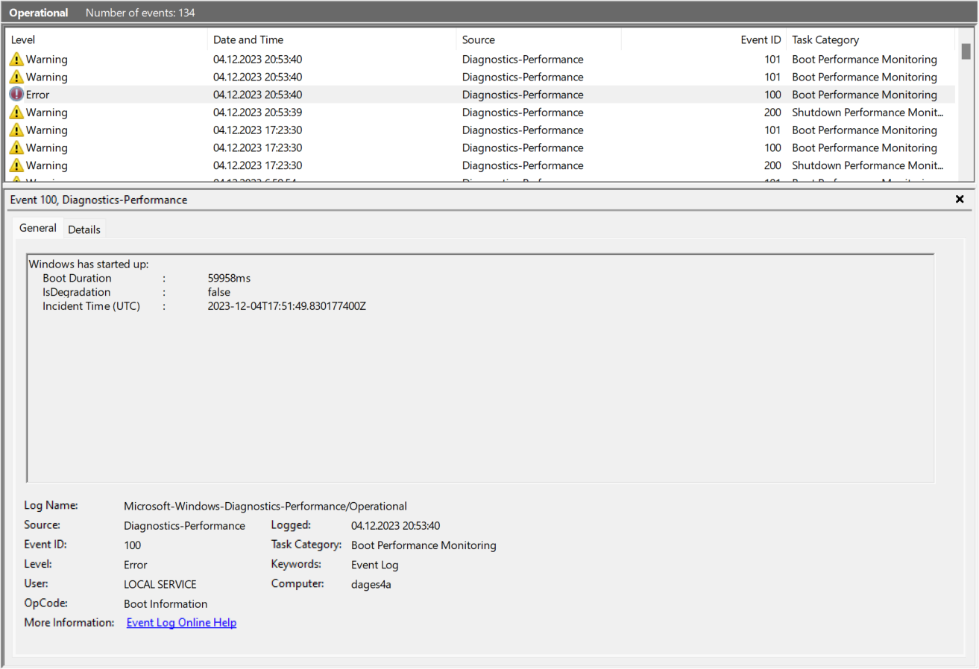Рисунок 3 – Скриншот события «Запуск системы» до выключения приложений во вкладке автозагрузка

На рисунке 3 после надписи “Boot Duration” (с англ. «длительность запуска») представлено время запуска в миллисекундах. Чтобы получить значение в секундах, нужно поделить данное значение на 1000. По итогу, время запуска системы до выключения автозагрузки программ равно 60 секундам.

Чтобы уменьшить нагрузку на систему во время её запуска и, соответственно, увеличить скорость загрузки, необходимо отключить автозагрузки всех приложений.

Рисунок 4 – Скриншот вкладки «Автозагрузка» в «Диспетчере задач» со всеми выключенными автозагрузками

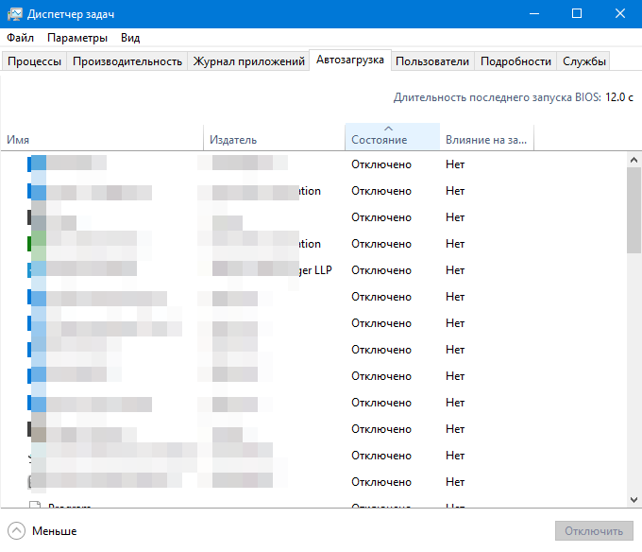

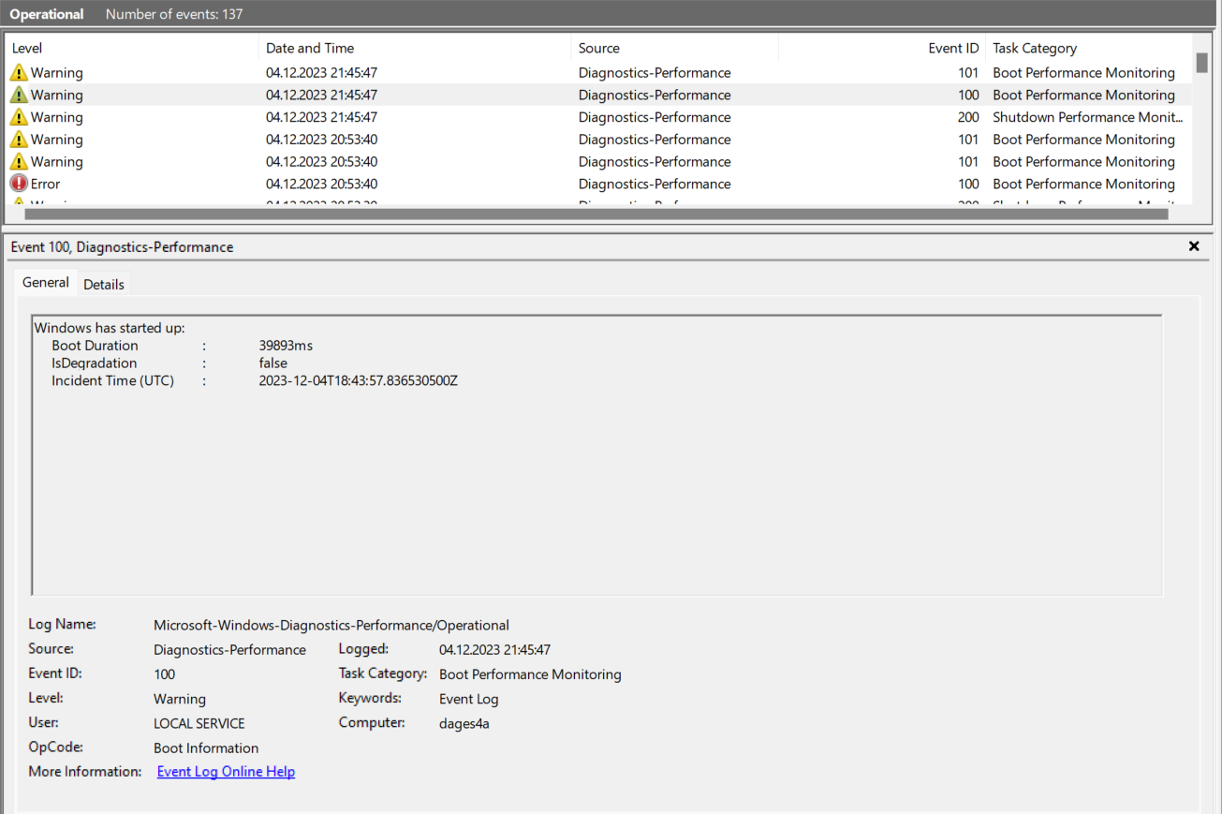Рисунок 5 - Скриншот события «Запуск системы» после выключения приложений во вкладке автозагрузка

### 4.1.3 Результат работы с «Диспетчером задач»

Как можно заметить, скорость загрузки ОС после выключения автозагрузки приложений в утилите «Диспетчер задач» заметно возросла, и время запуска, соответственно, сократилось с 60 секунд до 40 секунд.

## 4.2 Использование сторонней программы *«*Mz RAM Booster*»* для очистки оперативной памяти

Очистка оперативной памяти является обязательным процессом для стабильной работы любой системы. Для его автоматизации и упрощения будем использовать стороннюю программу ***«*Mz RAM Booster*».***

### 4.2.1 Запуск программы *«*Mz RAM Booster*».*

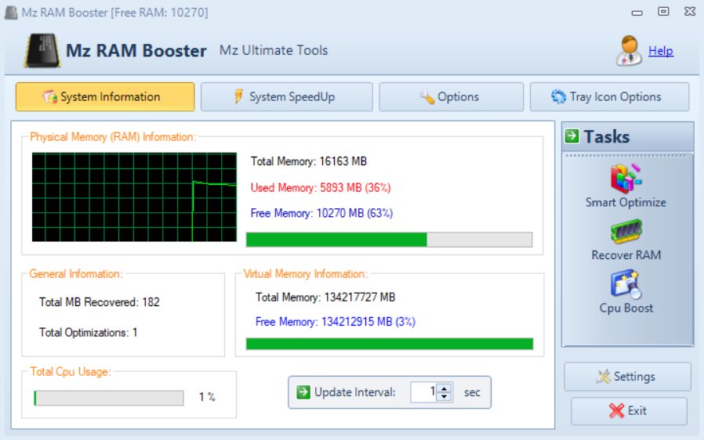Чтобы запустить программу достаточно два раза нажать левой кнопкой мыши по её ярлыку на рабочем столе или в директории её установки.

Рисунок 6 – Скриншот интерфейса программы ***«*Mz RAM Booster*».***

Интерфейс программы позволяет пользователю увидеть процент загруженности процессора компьютера; объём общей, использованной и свободной оперативной памяти, а также объём общей и свободной виртуальной памяти.

### 4.2.2 Использование программы *«*Mz RAM Booster*»* для очистки оперативной памяти

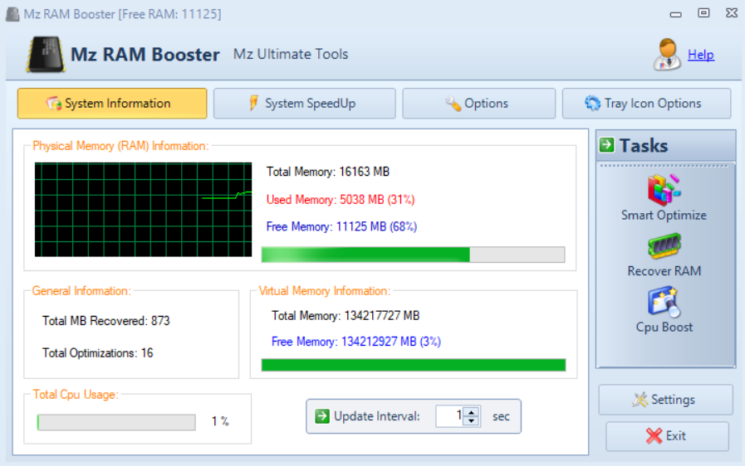Очистка оперативной памяти в программе ***«*Mz RAM Booster*»*** происходит при нажатии на кнопку ***«*Mz RAM Booster*»*** в правой части интерфейса программы.

Рисунок 7 – Скриншот объёма свободной и использованной оперативной памяти после её очистки программой ***«*Mz RAM Booster*»***

### 4.2.3 Результат работы с программой *«*Mz RAM Booster*»*

Сравнив рисунок 6 и рисунок 7, можно заметить, что объём свободной оперативной памяти после применения программы ***«*Mz RAM Booster*»*** заметно увеличился с 10 Гб до 12 Гб.

# ЗАКЛЮЧЕНИЕ

Во время выполнения работы я изучил особенности управления памятью для решения ряда задач. Также я изучил оптимизацию оперативной памяти компьютера и её очистку средствами Windows и сторонними приложениями.

Результаты проведённой практической работы показали, что использование встроенного компонента Windows «Диспетчер задач» для ускорения запуска компьютера, а также использование стороннего приложения ***«*Mz RAM Booster*»*** для очистки оперативной памяти являются эффективными методами оптимизации работы компьютера.

**Список используемых ресурсов:**

1. Официальный сайт разработчика программы Mz RAM Booster: <http://www.mztweak.com/mzrambooster.html> (дата обращения 01.12.2023).